## Оглавление.

Оглавление.

История создания издательских систем.

Ridero — для независимых авторов.

История создания Ridero.

Технические данные, предлагаемые Ridero.

Истории успеха авторов Ridero.

Источники информации.

## История создания издательских систем.

Настольная издательская система (НИС) — комплект оборудования для подготовки оригинал-макета издания, готового для передачи в типографию[[1]](https://ru.wikipedia.org/wiki/%D0%9D%D0%B0%D1%81%D1%82%D0%BE%D0%BB%D1%8C%D0%BD%D0%B0%D1%8F_%D0%B8%D0%B7%D0%B4%D0%B0%D1%82%D0%B5%D0%BB%D1%8C%D1%81%D0%BA%D0%B0%D1%8F_%D1%81%D0%B8%D1%81%D1%82%D0%B5%D0%BC%D0%B0).

Как правило, в состав НИС включают один или несколько персональных компьютеров с необходимым программным обеспечением для создания макета оформления, распознавания, набора и вёрстки текста, редактирования изображений, допечатной подготовки оригинал-макета. В состав НИС могут входить принтер для вывода промежуточных результатов и плёнок, а также сканер.

Появление персональных компьютеров и издательского ПО в конце 1980-х годов произвело революцию в издательском деле и полиграфии, существенно изменив и, отчасти, упростив технологические процессы.

Операции набора и вёрстки переместились из типографии прямо в издательство, в то время как типографии стали заниматься почти исключительно печатными и послепечатными процессами, такими как брошюровка, переплёт.

Начало НИС было положено в 1985 году, когда вышла созданная корпорацией Aldus программа PageMaker[[2]](https://ru.wikipedia.org/wiki/Adobe_PageMaker) и персональный лазерный принтер LaserWriter компании Apple Computer. Возможность создания WYSIWYG макетов страницы на экране монитора с последующей распечаткой на принтере была новой как для компьютерной индустрии, так и для типографского дела. Термин «desktop publishing» был предложен Полом Брейнердом, основателем Aldus Corporation.

Ранние настольные издательские системы на сегодняшний день выглядят весьма примитивными. Связка PageMaker-LaserWriter-Macintosh 512K была не совсем стабильной, часто зависала, использовался чёрно-белый экран, невозможно было контролировать кернинг, трекинг и другие важные параметры типографики. Но в то время отзывы о системе были одобрительными.

В то время НИС воспринимались как непригодные для широкого использования, во многом из-за пользователей, которые использовали непрофессионально спроектированные макеты. Тем не менее, профессиональное использование издательских программ позволяло уже тогда получить хорошие результаты. Например, журнал Info magazine в конце 1986 года стал первым полноцветным изданием, подготовленным при помощи НИС.

Улучшение и расширение инструментов для работы с текстом и графикой для компьютеров привлекло внимание профессионального сообщества к издательскому ПО. Переломным моментом стало появление в 1990-х годах программы QuarkXPress, а также расширение базы компьютерных шрифтов. QuarkXPress стала доминирующей системой на рынке. В начале 2000-х набрала популярность программа Adobe InDesign. Это произошло благодаря её большим возможностям, а также интеграции с другими программами от Adobe, которые были доминирующими в сфере компьютерного дизайна, обработки изображений и фотографий, аудио- и видеоредактирования.

## Ridero — для независимых авторов.

Интернет-издательство Rideró — электронная издательская система для независимых авторов, разработанная в России. 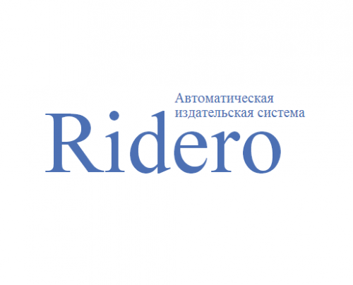

Ridero — это сервис создания и распространения книг, являющийся посредником между авторами и другими интернет-магазинами. Также Ridero может продавать книги авторов в своём интернет-магазине, выплачивая авторам процент от стоимости книги. Сервис Ridero позволяет создать электронную или бумажную книгу. Готовую книгу можно получить в виде отпечатанного тиража или выставить на продажу в книжные интернет-магазины — в электронном виде или в бумажном, печать по требованию по предварительному заказу:

* Ozon.ru;
* Amazon;
* Litres;
* Google Play;
* Bookmate.

Ridero по-итальянски означает «я буду смеяться»[1]. Создатели ресурса таким образом хотели показать, что превратить текст в книгу стало возможным всего за несколько минут, «смеясь».

## История создания Ridero.

Официальный запуск Ridero[[3]](https://ridero.ru/about.html) в России состоялся 14 мая 2014 года в Екатеринбурге. Основатели компании — Александр Касьяненко, Алексей Кулаков и Александр Остапенко. Генеральный директор — Александр Краснокутский.

**а не создать ли нам систему, которая упростит писателем жизнь?**

**Ridero**

**14 мая 2014**

Декабрь 2014 года — Ridero привлекает инвестиции в размере 850 тысяч долларов США. Началась подготовка к выводу сервиса на европейские рынки. Июль 2015 года — сервис Ridero стал доступен в Польше. Открыты представительства компании в России, Польше, Латвии и Германии. Август 2015 года — в Ridero добавлена поддержка английского языка. Март 2017 года Ridero объединяет более 100 000 независимых авторов — от начинающих писателей до лидеров книжного рынка. На май 2018 года — в системе зарегистрировано более 200 000 авторов. В систему загружено почти 210 000 книг, хотя данные не подтверждены ничем кроме сообщения от самого сервиса.

## Технические данные, предлагаемые Ridero.

1. Бесплатный номер ISBN.
2. Выбор из нескольких дизайнов обложки.
3. Формат книги должен быть 145 мм на 205 мм, A4—A6 или B5.
4. Для бесплатных аккаунтов макет книги должен быть подготовлен только во внутреннем редакторе Ridero.[2]
5. При подключении платного ПРО-аккаунта можно пользоваться сторонними редакторами.
6. На продаваемых книгах в качестве издательства указывается название юридического лица «Издательские решения».

## Истории успеха авторов Ridero.

“Ridero — легкий старт вашей книги” — так заявляют создатели системы. — “Ridero убирает барьеры между писателем и его аудиторией. Только читатели могут оценить вашу книгу. Расскажите им свою историю!”

Формула успеха от создателей Ridero, на основе их высказываний, выглядела бы так:

$$I = W*c*10\%-\sum_{i = 0}^{c}{}\lim_{c→∞}b,$$

$$где: I - оценка читателей, W-старания писателя, c -коэффициент удачи,$$

$$b - количество барьеров между писателем и читателем.$$

Комментарии авторов, которые использовали Ridero:

Владимир Савельев, автор “Статистика и котики: “Только прямая работа с вашей целевой аудиториейт приносит результат...”

Роман Бубнов, автор “Гелиос: жизнь после нас”: “Для издателя книга — это продукт, который нужно продавать. А если «почва вспахана» — это сделать проще…”.

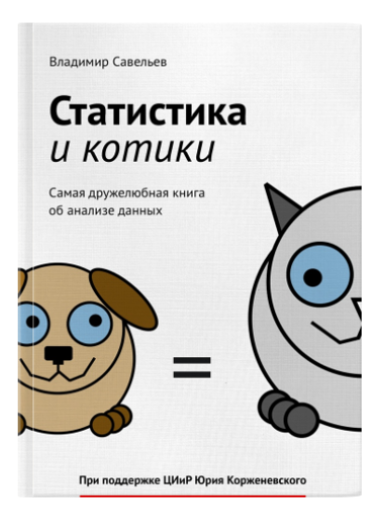

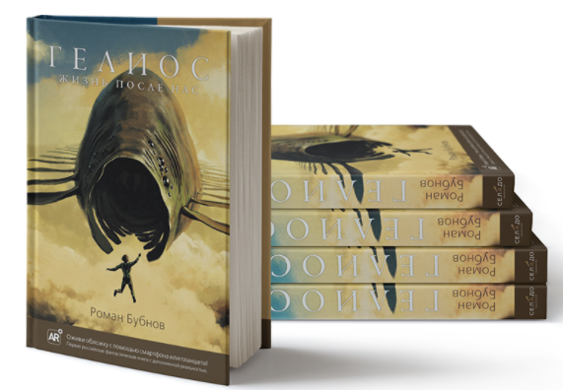

## Преимущества и недостатки системы.

|  |  |  |
| --- | --- | --- |
| **№** | **Преимущества** | **Недостатки** |
| 1 | простота получения ISBN | Нет гарантий честных выплат |
| 2 | Доступность | Крупная сумма задатка |
| 3 | Интерфейс | Нет отслеживания продаж |
| 4 | Макеты и шаблоны | Система предлагает только Яндекс кошелек |
| 5 | Поддержка авторов | Невозможно вывести заработанные средства иностранным авторам |
| 6 | Электронная и печатная версия книги | Изредка не очень качественные иллюстрации |

## Источники информации.

1. История создания и развития Издательских систем в открытой онлайн библотеке Википедия: https://ru.wikipedia.org/wiki/Настольная_издательская_система
2. Из истории настольных издательских систем: http://www.marketer.ru/adv/production/poligrafiya/iz-istorii-nastolnyx-izdatelskix-sistem/
3. Интервью автора, использующего Ridero^ https://ridero-ru.livejournal.com/
4. Отзывы о программе от реальных людей: https://irecommend.ru/content/kompyuternaya-programma-izdatelskaya-sistema-ridero
5. Отзывы о программе от реальных людей: https://otzovik.com/reviews/ridero_ru-izdanie_elektronnih_knig/
6. Основная информация с онлайн платформы Википедия: https://ru.wikipedia.org/wiki/Ridero
7. Официальный сайт Ridero: https://ridero.ru/about.html

1. на ит. “я буду смеяться” 一 “io riderò”
2. В частности невозможно печатать и продавать книгу с готового макета.